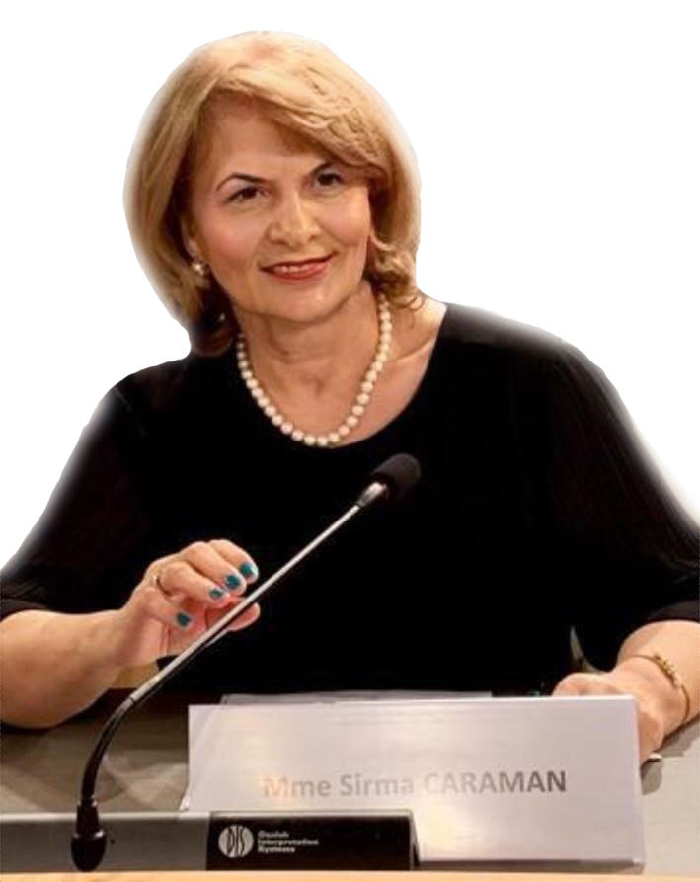 | SIRMA CARAMAN
Data naşterii 22/03/1954
Naţionalitatea română

EXPERIENŢA PROFESIONALĂ

Aprilie 2014 - prezent  Activități și responsabilități principale | Secretar de stat  - Organizarea, coordonarea și răspunderea cu privire la activitatea următoarelor structuri din cadrul Ministerului Dezvoltării Regionale și Administrației Publice:  - Direcția Generală Administrație Publică  - Direcția Generală Juridică și Relația cu Parlamentul  - Biroul pentru monitorizarea și evaluarea implementării “Strategiei Guvernului României pentru includerea cetățenilor români aparținând minorității romilor pentru perioada 2012-2020” din cadrul Direcției Comunicare  - Unitatea de politici publice  - Compartimentul gestiunea și protecția informațiilor clasificate  - Agenția Națională a Funcționarilor Publici  - Autoritatea Națională de Reglementare pentru Serviciile Comunitare de Utilități Publice  - Presedintele Comitetului interministerial pentru stimularea şi facilitarea înfiinţării de noi parcuri industriale  - - Reprezentarea Ministerului Dezvoltării Regionale și Administrației Publice în cadrul Comitetului pentru finanțe publice locale  - - Asigură reprezentarea Ministerului Dezvoltării Regionale și Administrației Publice în cadrul activităților desfășurate în Parlamentul României
Numele și adresa angajatorului | - Ministerul Dezvoltării Regionale și Administrației Publice  Str. Apolodor, nr. 17, Latura Nord, sector 5
1992–aprilie 2014  Principalele activităţi şi responsabilităţi  Numele și adresa angajatorului | Director economic
Organizarea, îndrumarea, conducerea și răspunderea desfășurării în mod eficient a:
- activității financiar-contabile
- metodologiei legale de elaborare a proiectului de buget
- contabilității operațiilor de capital, a trezoreriei, a cheltuielilor și veniturilor, a angajamentelor și altor elemente patrimoniale
- responsabil financiar pentru proiecte cu finantare nerambursabila implementate de Consiliul Judetean Tulcea
Consiliul Județean Tulcea, Tulcea
Direcția Economică, Buget –Finanțe
Str. Păcii, nr. 20 , Tulcea , web : www.cjtulcea.ro

1990–1992  Principalele activităţi şi responsabilităţi  Numele si adresa angajatorului | Director adjunct
 | Coordonarea activităților financiare contabile
Instituția Prefectului Județul Tulcea, Tulcea - Direcția comercială
Str. Păcii nr. 18 , Tulcea ; web : www.prefecturatulcea.ro

1989–1990  Principalele activităţi şi responsabilităţi  Numele si adresa angajatorului | Sef contabil/Director adjunct
 | Coordonarea activităților financiare și comerciale
Instituția Prefectului Județul Tulcea, Tulcea - Direcția comercială
Str. Păcii nr. 18 , Tulcea ; web : www.prefecturatulcea.ro

1977–1989  Principalele activităţi şi responsabilităţi  Numele si adresa angajatorului | Economist
Coordonarea activităților financiare și comerciale

Direcția comercială a Județului Tulcea
Str. Păcii nr. 18 , Tulcea ;

EDUCAŢIE ŞI FORMARE

1973–1977 | Diplomă de licență
1973–1977 | Studii universitare ASE - Finanțe, Bucuresti
1973–1977 | Finanțe - contabilitate

2002–2003 | Diplomă de absolvire
2002–2003 | Studii postuniversitare ASE - Departamentul de formare permanentă, Bucuresti
2002–2003 | Managementul administrației publice

2008–2009 | Diplomă de absolvire
2008–2009 | Studii postuniversitare ASE București, București
2008–2009 | Managementul proiectelor

COMPETENŢE PERSONALE

Limba(i) maternă(e) | română
Alte limbi străine cunoscute | ÎNȚELEGERE |  | VORBIRE |  | SCRIERE
Alte limbi străine cunoscute | Ascultare | Citire | Participare la conversaţie | Discurs oral
franceză | A2 | A2 | A2 | A2 | A2
Niveluri: A1/A2: Utilizator elementar - B1/B2: Utilizator independent - C1/C2: Utilizator experimentat
Cadrul european comun de referinţă pentru limbi străine

Competenţe de comunicare | Abilităţi cu privire la utilizarea limbajului nonverbal si a elementelor clasice oratorice, competențe dobândite atât în cadrul exercitării profesiei cât și în urma cursurilor absolvite de “ formator”.

Competenţe organizaţionale/manageriale | Preşedinte- Asociaţia Directorilor Economici şi Contabililor din Judetele din România 1999- aprilie 2014 – asociatie profesionala care reuneste directorii economici si personalul din administratia publica cu atributii in domeniul contabil, financiar si bugetar; perfectionarea membrilor; acordare puncte de vedere privind actele normative initiate de administratia publica central.

Competenţe dobândite la locul de muncă | Functia de Director Economic al Directiei Economice Buget Finante din cadrul Consiliului Judetean Tulcea a dus la dobândirea abilitaţilor de planificare, organizare, comunicare şi evaluare.

Competenţe informatice | Windows 98-2000 Outlook Expres, programele Microsoft Office, Internet Explorer

INFORMAŢII SUPLIMENTARE

Permis de conducere | 1981 - Categoria B

Publicaţii | “Indicatori economico financiari – instrument de analiză managerială pentru administraţia publică locală”, co-autor, broşură, decembrie 2004;  “Analiză teritorială – indicatori economico financiari specifici administraţiei publice locale la nivelul regiunii de dezvoltare sud est”, co-autor, broşură, martie 2004;  “Contabilitate în partidă dublă la comune”, co-autor, manual, martie 2004;  “Stadiul descentralizării financiare în România” (coordonare), carte/studiu, 2009;  “Ghid privind reflectarea in bugetele locale a fondurilor structurale “-2011;  Articole de specialitate publicate in Revista de Administraţie Publică Locală.

Proiecte | Manager de proiect pentru Proiect SMIS 15543- Managemntul Fianciar Performant al Fondurilor Structurale- Instrument de Dezvoltare Durabila al Unitatilor Administrativ-Teritoriale  Responsabil financiar pentru Proiect SMIS 1472 “ Modernizarea infrastructurii de acces catre zona turistica Murighiol- Uzlina-Dunavat –Lacul Razelm – proiect implementat de Consiliul Judetean Tulcea

Alte calificari | *Expert contabil  *Auditor financiar  *1995 – <Cursuri programe-prognoze-buget-finanţe> organizat de Centrul de perfecţionare a funcţionarilor publici din administraţia publică locală Bucureşti  *1996 - <Management administrativ> organizat de Centrul teritorial de perfecţionare profesională a reprezentanţilor aleşi şi a funcţionarilor din administraţia publică locală Bucuresti  *1998 - <Evaluarea patrimoniului public> organizat de Centrul teritorial de perfecţionare profesională a reprezentanţilor aleşi şi a funcţionarilor din administraţia publică locală Bucuresti  *1998 - <Abilităţi manageriale în administraţia publică> organizat de Centrul teritorial de perfecţionare profesională a reprezentanţilor aleşi şi a funcţionarilor din administraţia publică locală Bucuresti  *1998 - <Bugete Locale-Reformă şi Decizie> organizat de Agenţia Statelor Unite pentru Dezvoltare Internaţională (USAID) şi Chemonics Internaţional  *1999 - <Formare de formatori în domeniul bugetelor> organizat de Opportunity Associates-Romania, Agenţia Statelor Unite pentru Dezvoltare Internaţională (USAID) şi Chemonix Internaţional  *1999 - <Implementarea legii privind finanţele publice locale> organizat de Partners Romania – FPDL şi Centrul teritorial de formare continuă pentru administraţia publică locală Bucureşti  *1999 - <Administraţia locală în slujba dezvoltării economice şi a îmbunătăţirii calităţii vieţii> organizat de Institutul Fordoc Călăraşi  *2000 - <Local Government Financial Management> organizat de Local Government Assistance Program, Romania (LGA) şi United States Agency for International Development (USAID) in America  *2000 - <Reguli generale privind aplicarea auditului intern la instituţiile publice> organizat de Ministerul de Finanţe şi Consiliul judeţean Brăila în colaborare cu Fundaţia pentru o societate deschisă  *2001 - <Managementul proiectelor> organizat de Asociaţia de Prietenie Româno-Franceză  *2001 - <Birou de consultanţă pentru promovarea proiectelor de dezvoltare regională> organizat de Consiliul judeţean Tulcea şi Centrul de Resurse pentru O.N.G. – Tulcea  *2002 - <Creşterea capacităţii structurilor asociative din administraţia publică locală de a planifica şi derula programe de instruire> organizat de Federaţia Autorităţilor Locale din România, Asociaţia Statelor Unite pentru Dezvoltare Internaţională (USAID) – RTI  *2002 - <Curs de formare formatori> organizat de Institutul European de Administraţie Publică Luxemburg  *2003 - <Indicatori de analiza economica socio-teritoriala> – organizat de CRFCAPL si ADECJR  *2003 - <Programele multianuale si bugetele de investitii> organizat in cadrul Programului GRASP  *2003 - <Improving of the competitive, transparent working procedures for awarding the Public Procurement contract > / organizat de Ministerul Finantelor Publice si ICON - INSTITUT EIPA SVASTA Consult CIEEL  *2004 - <Formare formatori in domeniul finantelor publice locale> - organizat de Ministerul Administratiei si Internelor - Institutul National de Administratie  *2004 - <Programul de formare a Trainerilor „Planificarea, Elaborarea si Scrierea Proiectelor”> - organizat de FPDL si USAID/GRASP  *2004 - <Progect management in world bank-funded projects: Control of project delivery, procurement and financial management procedures> - International Labour Organisation International Training Centre Turin  *2004 - <The seminar on European Project Management> - USAID/DAI  *2004 - <Management financiar si bugetar> - organizat de USAID/GRASP, DAI, ADECJR  *2004 - <Planificarea multianuala a investitiilor> - organizat de USAID/GRASP, DAI, ADECJR  *2004 - <Achizitii publice> - organizat de USAID/GRASP, DAI, ADECJR  *2005 - <Intarirea capacitatii institutionale a administratiei publice romanesti in vederea realizarii descentralizarii financiare> - organizat de MAI, MFP  *2006 - <Permisul European de Conducere a Computerului Start> organizat de ECDL Romania  *2006 - <Financial Management of Structural Funds> organizat de Hermes Training, Laboratorio di Scienze della Cittadinanza si Centru Regional de Formare Continua Bucuresti  *2011 - < Formator> - curs de perfecţionare organizat de Perform Center SRL si acreditat de MMFES şi MECT  *2011 - <Auditul public intern prin cooperare> - seminar organizat de Asociaţia Comunelor din România în parteneriat cu Asociaţia Directorilor Economici şi Contabililor din Judeţele din România  *2011 - - curs de formare continuă pentru mediatori organizat de Patronatul de Comerţ. Turism, Industrie şi Servicii şi acreditat de MMFES şi MECT  *2012 - <Prezentare utilizare Elo> - organizat organizat în cadrul proiectului „Dezvotarea serviciillor electronice către cetăţeni şi mediul de afaceri din judeţul Tulcea”

